Opdracht Visje Spuitgieten mal maken.

1A:

Verschillende drafts:
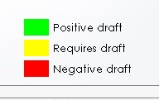

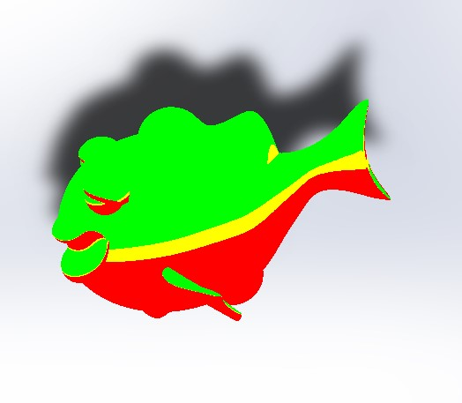
Visje in drafts:
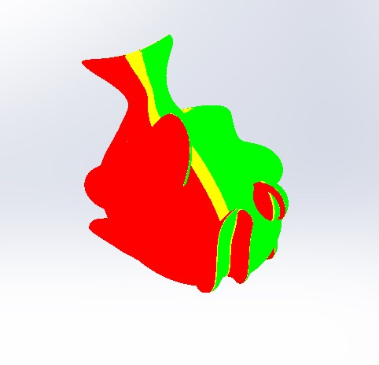

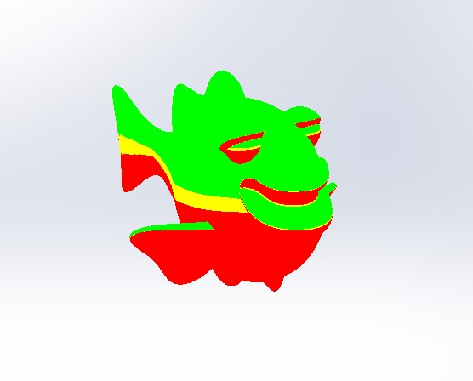

De vis kan waarschijnlijk alleen in 4 delen gemaakt worden omdat er op verschillende plekken zoals de mond en ogen, je verschillende inkepingen hebt en moeilijk te berijken vormen.

Dus is hierbij boven of onder. Maar ook rechts en links een 2 delige mal niet mogelijk.

Hiervoor moet je het van meerdere kanten bekijken anders is het verwijderen van de mal niet mogelijk. En het maken ervan is dan zonde van het geld en arbijd.

Het is een ruwe schets maar ook een stuk eenvoudiger maar wel alleen zo mogelijk als je een 2 delige mal wil hebben.

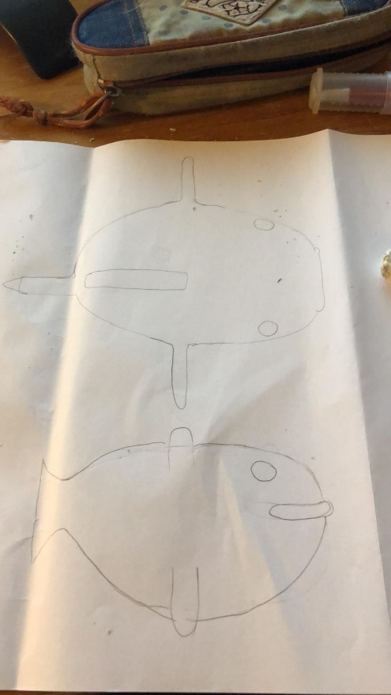

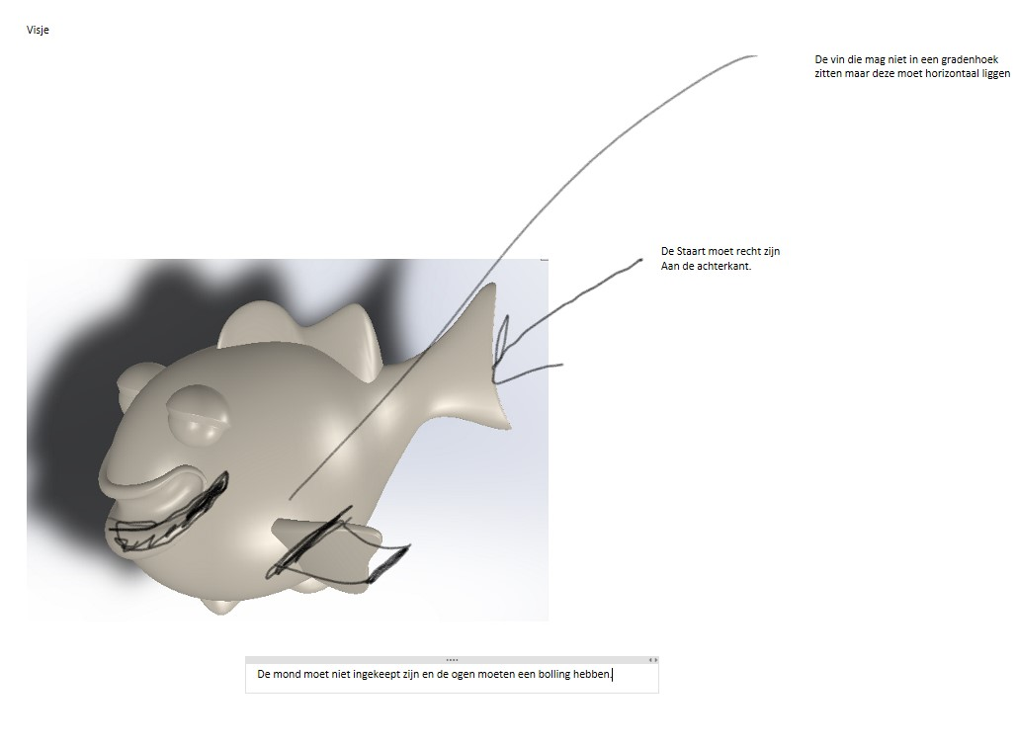
Zie hier ook aangetekend op de computer.

